《血液安全监测指南》复审工作会议召开
输血研究二所
为进一步提升标准的协调性、配套性、科学性和适用性，推动协会团体标准规范化进程，根据《中国输血协会团体标准管理办法（2019）》《关于开展团体标准复审工作的通知》要求，中国输血协会血液安全监测专业委员会（监测委）联合标准主研单位上海市血液中心，于2023年12月25日下午以线上线下相结合的方式召开中国输血协会团体标准《血液安全监测指南》（T/CSBT 001-2019）复审工作会议。重庆市血液中心作为监测委依托单位组织本次会议。监测委主任委员、重庆市输血协会理事长何涛主持会议。
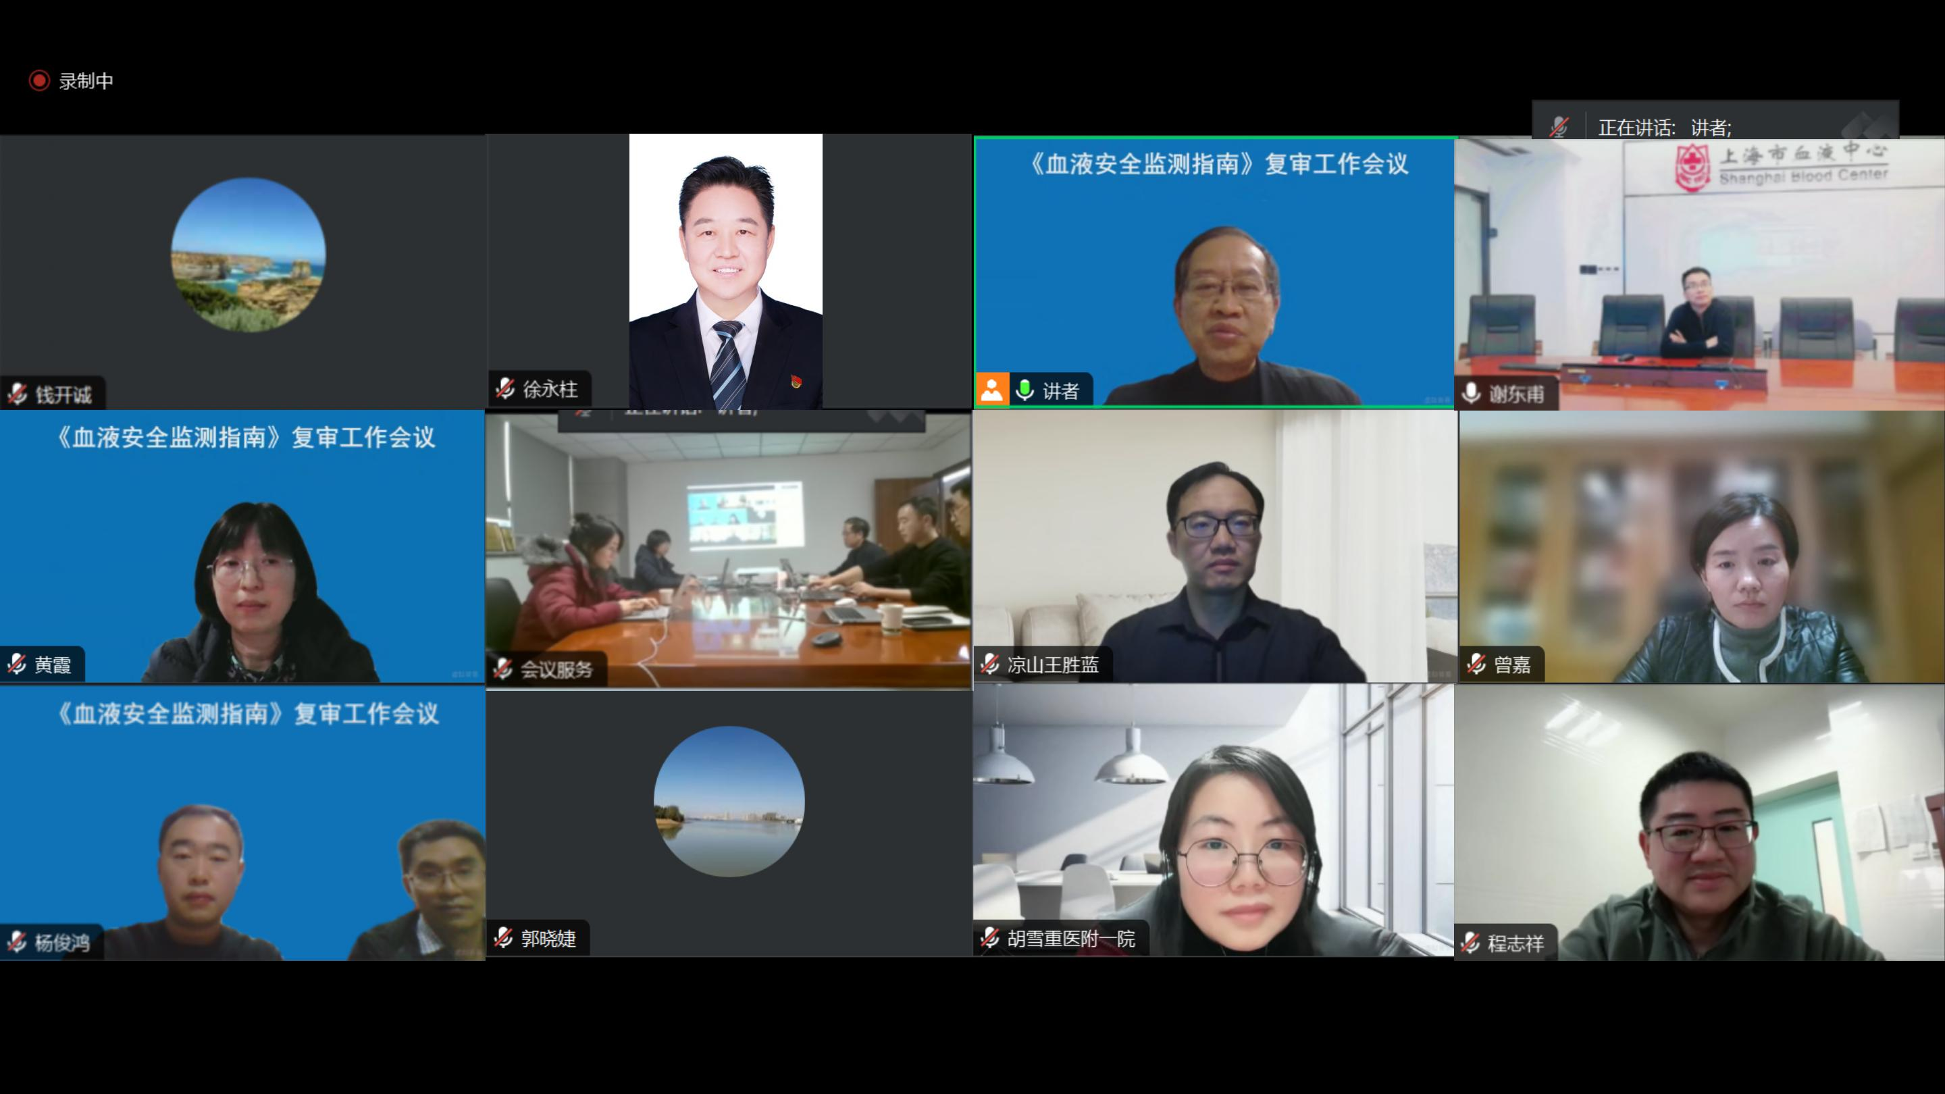
本次团标复审评审专家组成员包括监测委主任委员、重庆市输血协会理事长何涛，原上海血液中心医学主任钱开诚，监测委候任主任委员、重庆市血液中心主任徐永柱，监测委副主任委员、福建省血液中心副主任曾嘉，监测委委员、安徽省血液中心质量主管郭晓婕，监测委副主任委员、重庆医科大学附属第一医院输血科主任余泽波，安徽医科大学第四附属医院输血科主任程志祥。
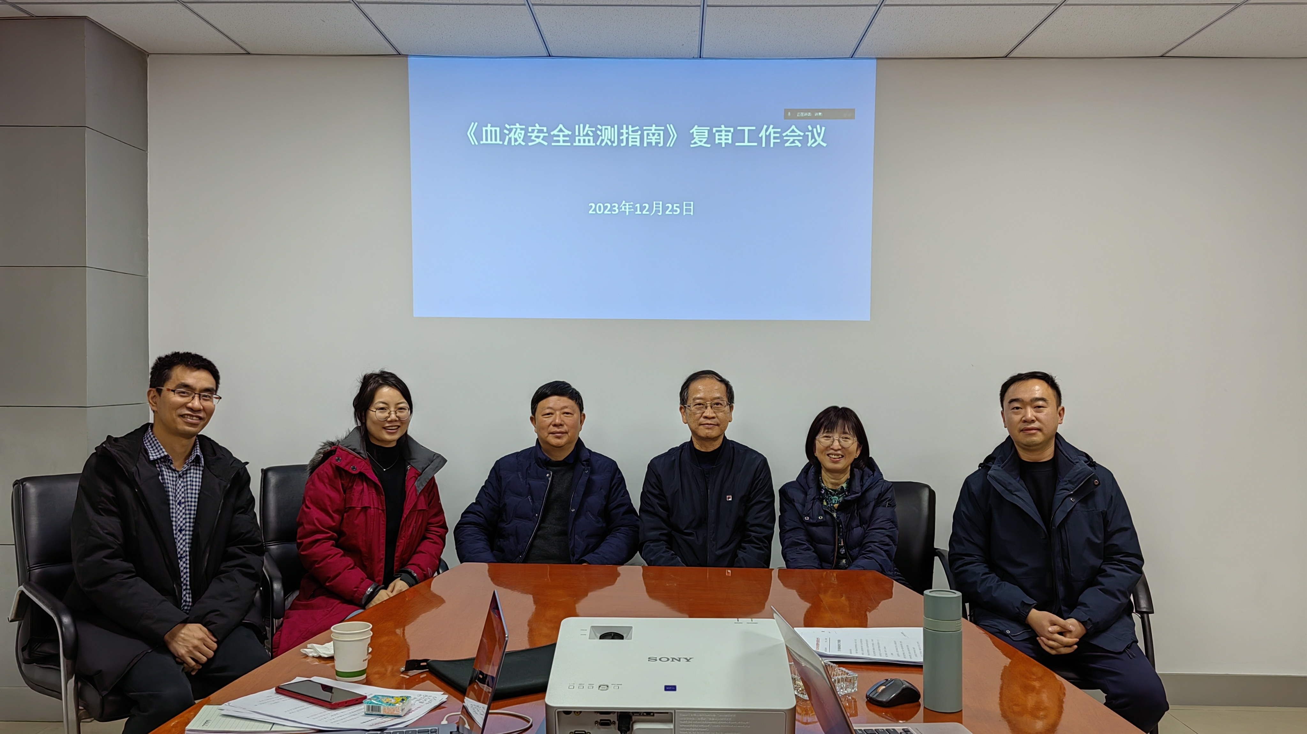
谢东甫作为本标准的主研单位代表做引导发言，介绍了团标制定的背景和整体情况。重庆市血液中心杨俊鸿、代华友，四川凉山州中心血站王胜蓝和重庆医科大学附属第一医院胡雪分别从献血不良反应、采供血不良事件、输血不良反应和临床输血不良事件四个方面汇报了标准的协调性和适用性等复审资料，并提出修订建议。
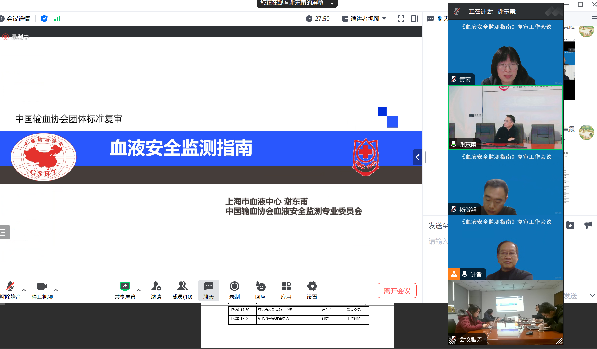
与会专家对本标准的术语、事件分类、严重程度分级、与其他标准的协调性等技术问题进行了充分讨论；同时，针对标准实施过程中存在的难题，特别是对标准宣贯、监测数据报告免责问题、监测数据采集和应用、哨点单位的应用反馈等方面的内容提出了建设性的意见和建议。
《血液安全监测指南》由上海市血液中心、重庆市血液中心等7家单位共同起草，2019年4月正式发布，是中国输血协会首批发布的8个团体标准之一。本标准规定了血液安全监测的基本概念、运行体系，规定了献血不良反应和输血不良反应的分类、定义、相关性、严重程度和报告模式，以及采供血不良事件和临床输血不良事件的分类和报告模式。为血站和医疗机构开展血液安全监测工作提供参考依据和技术方案。
本次团体标准复审工作得到了专家组的大力支持。专家组一致认为本标准能够基本满足监测工作的需要，接下来要以标准实施过程中的数据分析为主要依据，以国际标准作为参考，充分考虑我国实际情况，在一定程度上对标准进行修订后继续使用，为我国开展血液安全监测工作、建立国家层面的血液安全监测体系提供技术参考。

